高一物理暑假班（教师版）

|  |  |  |  |  |  |
| --- | --- | --- | --- | --- | --- |
| 教师 | |  | 日期 |  | |
| 学生 | |  | | | |
| 课程编号 | |  | 课型 | 新课 | |
| 课题 | | 匀变速直线运动的图像 | | | |
| 教学目标 | | | | | |
| 1、理解匀变速直线运动的图像及其物理意义  2、能根据图像做出运动描述，或根据运动状态变化画出对应图像。 | | | | | |
| 教学重点 | | | | | |
| 1、理解匀变速直线运动的*v*－*t*图线的特征 | | | | | |
| 教学安排 | | | | | |
|  | 版块 | | | | 时长（分钟） |
| 1 | 知识点回顾 | | | | 5 |
| 2 | 知识点讲解 | | | | 45 |
| 3 | 课堂练习 | | | | 60 |
| 4 | 课堂总结 | | | | 10 |
| 5 | 回家作业 | | | | 40 |

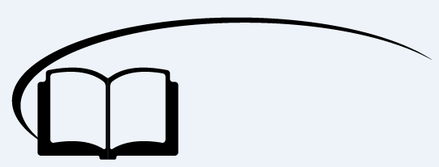

匀变速直线运动的图像



**知识点讲解**



知识点一：匀变速直线运动的*v－t*图像

物理图像是物理规律和理论的基本表达形式之一，它能够直观、形象、简洁地展现两个物理量之间的关系，清晰地表达物理过程，正确地反映实验规律。因此，利用物理图像分析物理问题的方法有着广泛的应用，是解决物理问题的一种好方法。上节课通过*DIS*实验，得出了匀变速直线运动中速度随时间变化的图像，如下图，这节课我们从数学分析的角度更深入的认识下图像的意义

**一、**匀变速直线运动的*v*－*t*图像

结合一次函数的关系式，瞬时速度的函数在*v*－*t*图中的图像为

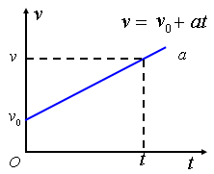

1、物理意义：反映了做直线运动的物体的速度随时间变化的规律．

2、斜率的意义：图线上某点切线斜率的大小表示物体在该点加速度的大小，斜率正负表示物体加速度的方向．

3、以初速度为正方向，匀加速直线运动，速度随时间均匀增加（如图1）；匀减速直线运动，速度随时间均匀减小（如图2）

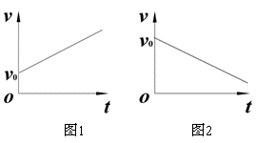

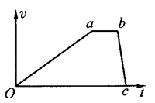【练一练】某质点做直线运动的速度一时间图像如图所示，图中*Oa*、*ab*、*bc*三段运动中，速度最大的一段运动是______，加速度最大的一段运动是______。

【难度】★★

【答案】*ab*；*b*c



知识点二：利用*v*－*t*图像表示位移

物体做匀速直线运动，其*v*－*t*图像是一条平行于时间轴的直线，图像和时间轴的面积（*v*1×*t*1）代表物体从0到*t*1所做的位移。

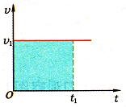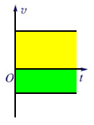

但是，位移有**正负，**时间轴上方的“面积”为正，表示位移的方向为正；时间轴下方的“面积”为负，表示位移的方向为负。

思考：

1、如何表示匀变速直线运动的位移？它与匀速直线运动是否也有类似的关系？

在匀变速直线运动中，虽然速度时刻变化，但只要时间足够小，速度变化就非常小，在这段时间内近似应用我们熟悉的匀速运动计算位移的方法进行运算，

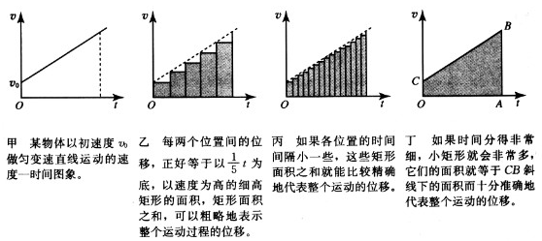

对比乙图和丙图，我们可以发现：

**分割的时间间隔越小，计算所得位移会越接近于匀变速直线运动的位移。从图上看，矩形的面积之和就越接近梯形面积。那么，我们可以得到结论：**

匀变速直线运动*v*－*t*图像的梯形面积，代表了物体从0到*t*时刻的位移。

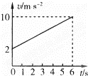【练一练】如图所示是一物体运动的*v*－*t*图象，根据图象可知：物体的初速度为________m/s，6s内物体通过的位移为________m．

【答案】2；36

**三、s－*t*图象与*v*－*t*图象的比较：**

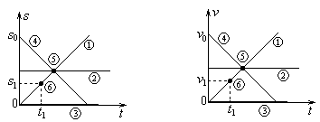

上图和下表是形状一样的图线在s－*t*图象与*v*－*t*图象中的比较。

|  |  |
| --- | --- |
| s－*t*图象 | *v*－*t*图象 |
| ① 表示物体做匀速直线运动（斜率表示速度*v*） | ① 表示物体做匀加速直线运动（斜率表示加速度*a*） |
| ② 表示物体静止 | ② 表示物体做匀速直线运动 |
| ③ 表示物体静止 | ③ 表示物体静止 |
| ④ 表示物体向反方向做匀速直线运动；初位移为s0 | ④ 表示物体做匀减速直线运动；初速度为*v*0 |
| ⑤ 交点的纵坐标表示三个运动质点相遇时的位移 | ⑤ 交点的纵坐标表示三个运动质点的共同速度 |
| ⑥ 0～*t*1时间内物体位移为s1 | ⑥ *t*1时刻物体速度为*v*1 |

【练一练】A、B两物体各自做直线运动的图线分别如图（*a*）、（*b*）所示，则 （ ）。

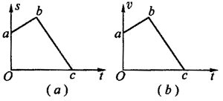A．离出发点最远的在（*a*）图中是*b*，在（*b*）图中是*c*

B．离出发点最远的在（*a*）图中是*c*，在（*b*）图中是*b*

C．离出发点最近的在（*a*）图中是*c*，在（*b*）图中是*c*

D．离出发点最近的在（*a*）图中是*a*，在（*b*）图中是*a*

【答案】D



**课堂练习**

**考点一：*v*－*t*图像的意义**

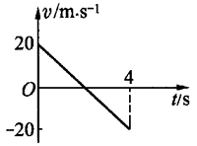【例1】一个运动物体的*v*－*t*图像如图所示，由图可知这个物体的运动是_____，加速度是______m/s2，前2s内的位移是_____m，4s内的平均速度是_____m/s。

【难度】★★

【答案】匀变速直线运动，－10，20，0

【例2】质点做直线运动的速度—时间图象如图所示，该质点 （ ）

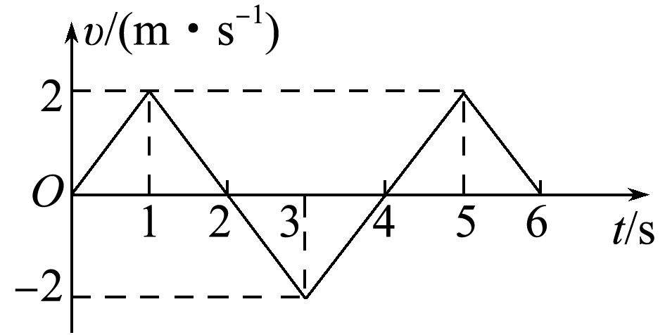A．在第1秒末速度方向发生了改变

B．在第2秒末加速度方向发生了改变

C．在前2秒内发生的位移为零

D．第3秒末和第5秒末的位置相同

【难度】★★

【答案】D

【变式训练】

1、在同一直线上运动的两物体*a*和*b*的速度图像分别如图中的两根直线所示，则它们 （ ）

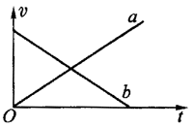A．速度方向相同，加速度方向相反

B．速度方向相反，加速度方向相同

C．速度、加速度方向均相同

D．速度、加速度方向均相反

【难度】★

【答案】A

2、一枚火箭由地面竖直向上发射，其*v*－*t*图象如图所示，由图象可知 （ ）

A．0－*t*1时间内火箭的加速度小于*t*1－*t*2时间内火箭的加速度

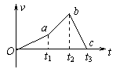B．在0－*t*2时间内火箭上升，*t*2－*t*3时间内火箭下落

C．*t*2时刻火箭离地面最远

D．*t*3时刻火箭回到地面

【难度】★★

【答案】A

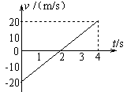3、如图所示为一物体做直线运动的*v*－*t*图象，根据图象做出的以下判断中，正确的是 （ ）（多选）

A．物体始终沿正方向运动

B．物体先沿负方向运动，在*t* =2 s后开始沿正方向运动

C．在*t*=2 s前物体位于出发点负方向上，在*t* =2 s后位于出发点正方向上

D．在*t* = 2 s时，物体距出发点最远

【难度】★★

【答案】BD

4、如图是物体做直线运动的*v－t*图象，由图可知，该物体 （ ）

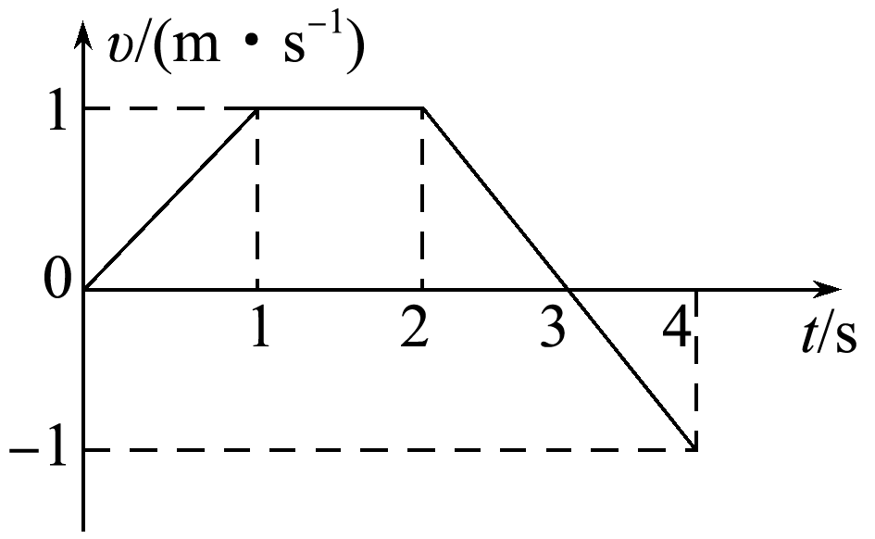A．第1 s内和第3 s内的运动方向相反

B．第3 s内和第4 s内的加速度相同

C．第1 s内和第4 s内的位移大小不相等

D．0～2 s和0～4 s内的平均速度大小相等

【难度】★★

【答案】B

5、质点做直线运动的*v*－*t*图象如下图所示，则 （ ）（多选）

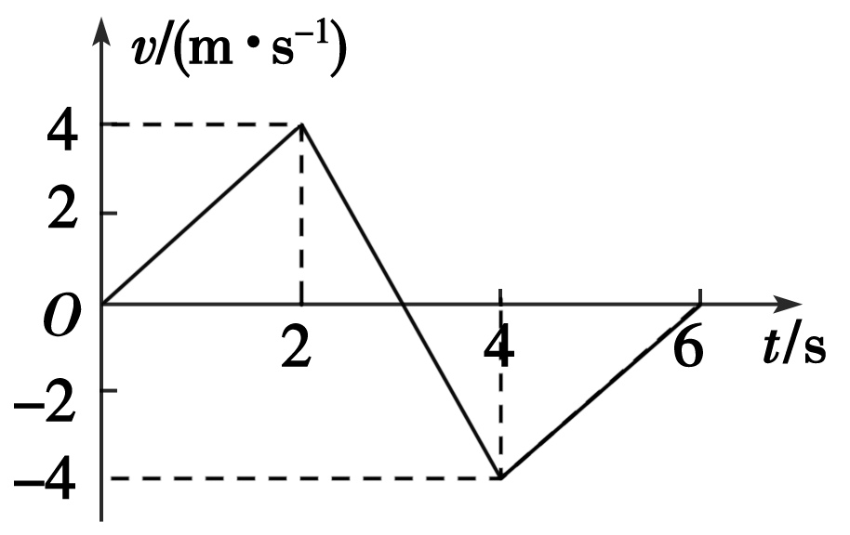A．6 s内物体做匀变速直线运动

B．2～4 s内物体做匀变速直线运动

C．3 s末物体的速度为零，且改变运动方向

D．2 s末物体的速度大小为4 m/s

【难度】★★

【答案】BCD

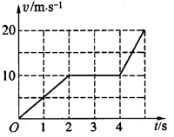6、如图所示为一质点沿直线运动的速度一时间图像，该物体的运动情况是___________________。第1s内的加速度为*a*1＝______m/s2，第3s内的加速度为*a*3＝______m/s2，第5s内的加速度为*a*5＝______m/s2。

【难度】★★

【答案】先匀加速后匀速再匀加速运动；5；0；10

7、*a*、*b*两物体从同一位置沿同一直线运动，它们的速度图像如图所示，下列说法正确的是 （ ）

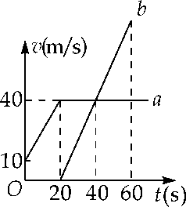A．*a*、*b*加速时，物体*a*的加速度大于物体*b*的加速度

B．20秒时，*a*、*b*两物体相距最远

C．60秒时，物体*a*在物体*b*的前方

D．40秒时，*a*、*b*两物体速度相等，相距200m

【难度】★★

【答案】C

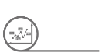

**挑战自我**

1、一物体由静止开始沿直线运动，其加速度随时间变化规律如图所示，取开始运动方向为正方向，则图中物体运动的*vt*图象，正确的是 （ ）

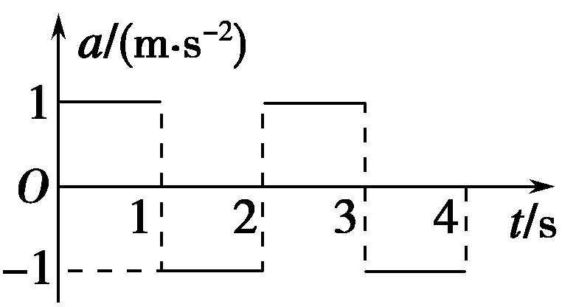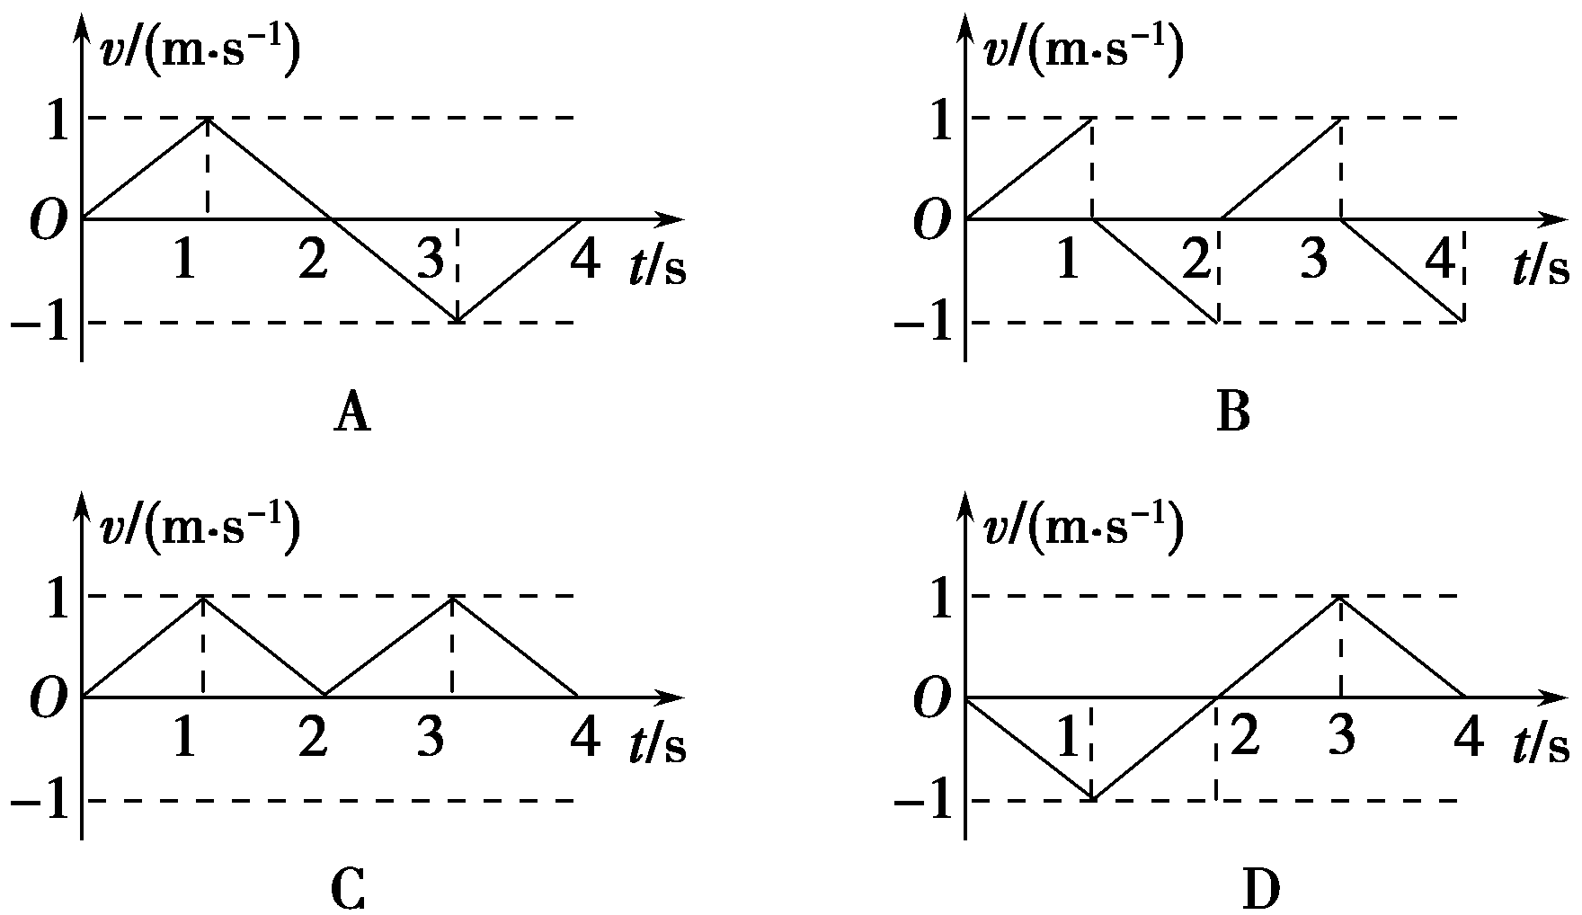

【难度】★★

【答案】C

【解析】由*a*—*t*图象可知：0～1 s内物体的加速度大小为1 m/s2，所以物体从静止开始做初速度为0的匀加速直线运动，1 s末速度为1 m/s，1～2 s内物体的加速度大小也为1 m/s2，方向与前相反，所以物体以1 m/s的初速度做匀减速直线运动，在2 s末速度为0，以后按此规律反复，所以应选C

2、在军事演习中，某空降兵从飞机上跳下，先做自由落体运动，在*t*1时刻，速度达较大值*v*1时打开降落伞，做减速运动，在*t*2时刻以较小速度*v*2着地．他的速度图象如图所示．下列关于该空降兵在0～*t*1或*t*1～*t*2时间内的平均速度的结论正确的是 （ ）（多选）

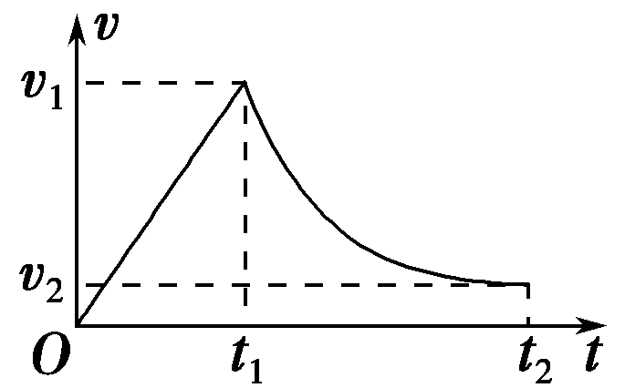A．0～*t*1：＝ B．*t*1～*t*2：＝

C．*t*1～*t*2：> D．*t*1～*t*2：<

【难度】★★

【答案】AD

【解析】0～*t*1时间内空降兵做匀加速直线运动，＝＝，即A正确．*t*1～*t*2时间内空降兵做加速度逐渐减小的变减速直线运动，运动的位移（即*vt*图线与*t*轴所包围的面积）小于匀减速运动的位移，故其平均速度<，即B、C均错，D正确．

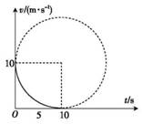3、如图所示，一质点沿直线运动的速度随时间变化的关系图象如图中实线所示，图中的实线恰好是与两坐标轴相切的四分之一圆弧，切点的坐标分别为（0，10）和（10，0）则下列说法正确的是 （ ）（多选）

A．该质点在这10 s内的位移为43 m

B．该质点在这10 s内的位移为21.5 m

C．该质点在第5 s末时的加速度大小约为0.29 m/s2

D．该质点在第5 s末时的加速度大小约为0.58 m/s2

【难度】★★★

【答案】BD



**课堂总结**

1、位移－时间图像或者速度－时间图像能否表示非直线运动？为什么？

2、利用*v*－*t*图像的面积表示位移的思想方法是什么？



**回家作业**

1. 如图所示的四个图中加速度增大而速度却减小的是 （ ）

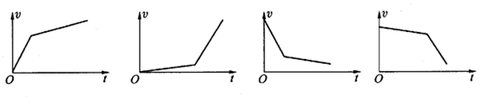

【难度】★

【答案】D

2、一台先进的升降机被安装在某建筑工地上，升降机的运动情况由电脑控制，一次竖直向上运送重物时，电脑屏幕上显示出重物运动的*v*—*t*图线如图所示，则由图线可知 （ ）

A．重物先向上运动而后又向下运动

*O*

*v*

*t*

B．重物的加速度先增大后减小

C．重物的速度先增大后减小

D．重物的位移先增大后减小

【难度】★★

【答案】C

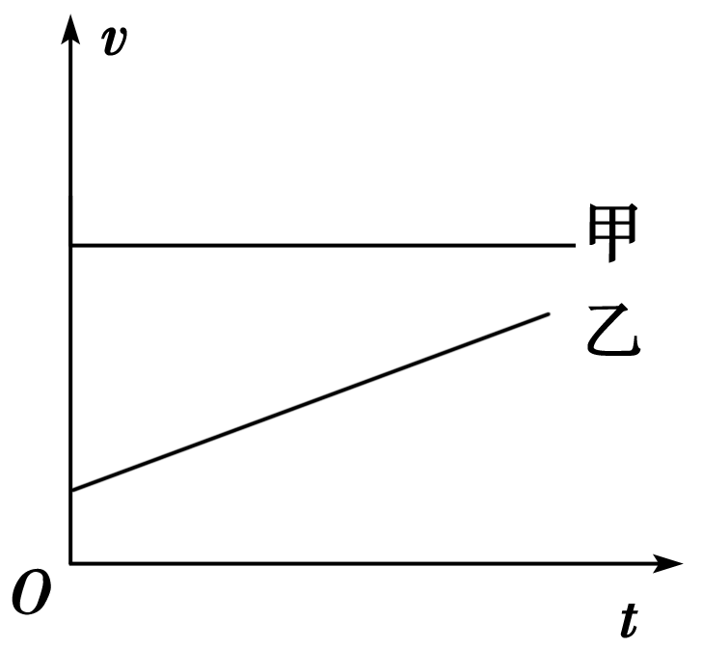3、如图所示，直线甲、乙分别表示两种运动的速度*v*随时间*t*变化的图象，若甲、乙的加速度分学科网(www.zxxk.com)--教育资源门户，提供试卷、教案、课件、论文、素材及各类教学资源下载，还有大量而丰富的教学相关资讯！别为*a*甲、*a*乙，则它们的大小关系是 （ ）

A．*a*甲＜*a*乙 B．*a*甲＝*a*乙

C．*a*甲＞*a*乙 D．不能确定

【难度】

【答案】A

4、一辆汽车从静止开始由甲地出发，沿平直公路开往乙地，汽车先做匀加速运动，接着做匀减速运动，开到乙地刚好停止，其速度图象如图所示，那么在0～*t*0和*t*0～3*t*0两段时间内的 （ ）

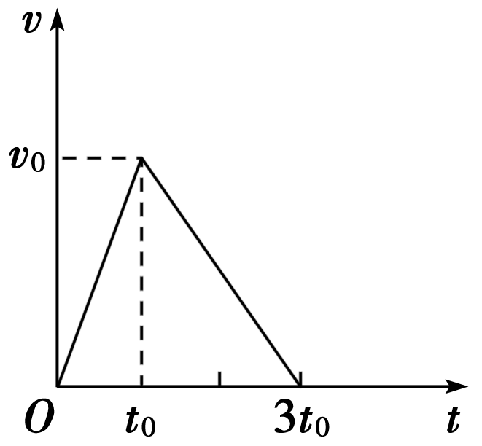A．加速度大小之比为1∶3

B．加速度大小之比为3∶1

C．位移大小之比为2∶1

D．位移大小之比为1∶2

【难度】★★

【答案】D

5、下图是物体做直线运动的*v*－*t*图象，由图象可得到的正确结论是 （ ）

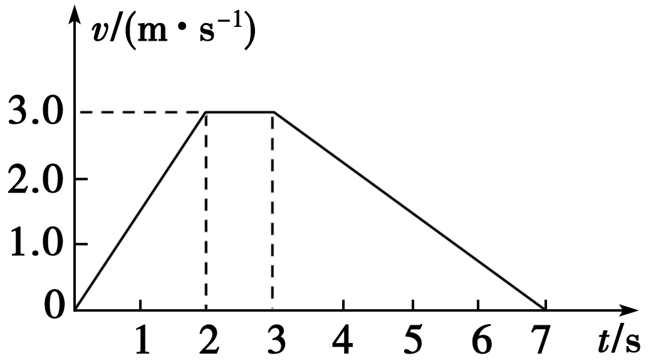A．*t*＝1 s时物体的加速度大小为1.0 m/s2

B．*t*＝5 s时物体的加速度大小为0.75 m/s2

C．第3 s内物体的位移为1.5 m

D．物体在加速过程的位移比减速过程的位移大

【难度】★★

【答案】B

6、两车在同一地点同时做直线运动，其*v*－*t*图象如图所示，则 （ ）（多选）

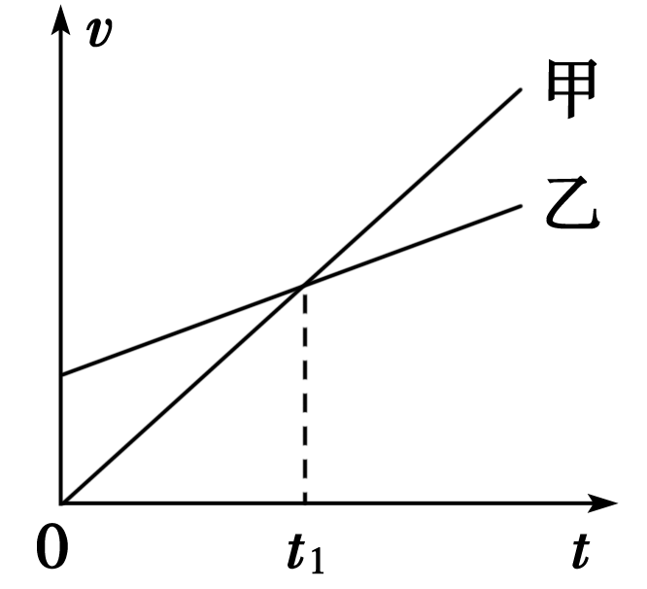A．它们的初速度均为零

B．甲的加速度大于乙的加速度

C．0～*t*1时间内，甲的速度大于乙的速度

D．0～*t*1时间内，乙的位移大于甲的位移

【难度】★★

【答案】BD

7、如图所示的*s*－*t*和*v*－*t*图象中，给出的四条曲线1、2、3、4代表四个不同物体的运动情况。关于它们的物理意义，下列描述正确的是 （ ）

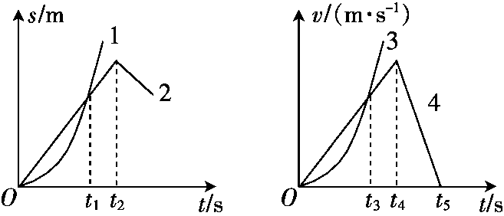A．图线1表示物体做曲线运动

B．*s*－*t*图象中，*t*1时刻*v*1＞*v*2

C．*v*－*t*图象中，0至*t*3时间内3和4的平均速度大小相等

D．两图象中，*t*2、*t*4时刻分别表示2、4开始反向运动

【难度】★★

【答案】B

8、*A*、*B*两物体同时由同一地点向同一方向做直线运动，其*v*－*t*图象如图所示，下列说法正确的是 （ ）（多选）

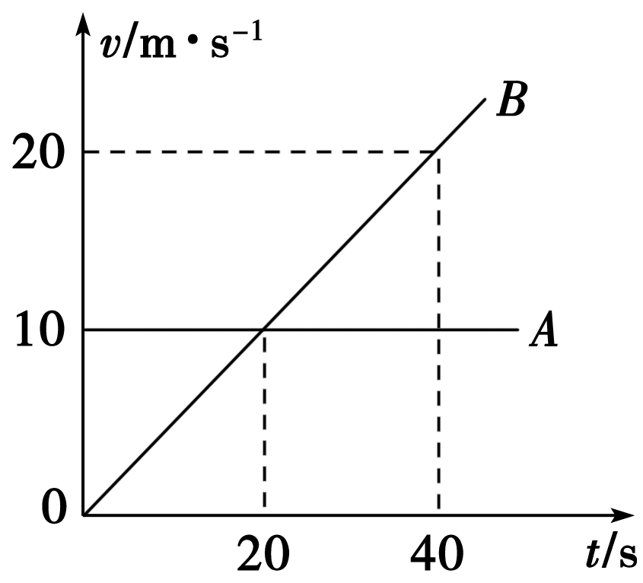A．0～2学科网(www.zxxk.com)--教育资源门户，提供试卷、教案、课件、论文、素材及各类教学资源下载，还有大量而丰富的教学相关资讯！0 s内*A*、*B*两物体间的距离逐渐增大

B．20～40 s内*A*、学科网(www.zxxk.com)--教育资源门户，提供试卷、教案、课件、论文、素材及各类教学资源下载，还有大量而丰富的教学相关资讯！*B*两物体间的距离逐渐减小，40 s末*B*追上*A*

C．0～40 s内*A*、*B*两物体学科网(www.zxxk.com)--教育资源门户，提供试卷、教案、课件、论文、素材及各类教学资源下载，还有大量而丰富的教学相关资讯！间的距离一直在增大，40 s末达到最大

D．40 s后*A*、*B*两物体间的距离再次增大

【难度】★★

【答案】ABD